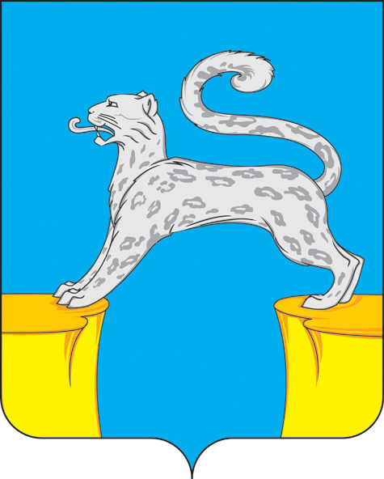

СОВЕТ ДЕПУТАТОВ
ГОРОДСКОГО ПОСЕЛЕНИЯ БАРСОВО
Сургутского района
Ханты-Мансийского автономного округа - Югры

РЕШЕНИЕ

« 16 » июня 2022 года № 192
г.п. Барсово

О назначении выборов главы муниципального образования городское поселение Барсово

В соответствии с Федеральными законами от 06.10.2003 № 131-ФЗ «Об общих принципах организации местного самоуправления в Российской Федерации», от 12.06.2002 № 67-ФЗ «Об основных гарантиях избирательных прав и права на участие в референдуме граждан Российской Федерации» и Законом Ханты-Мансийского округа-Югры от 18.06.2003 № 33-оз «О выборах глав муниципальных образований в Ханты-Мансийском автономном округе – Югре», уставом муниципального образования городское поселение Барсово,

Совет депутатов городского поселения Барсово решил:

1. Назначить выборы главы муниципального образования городское поселение Барсово на 11 сентября 2022 года.
2. Опубликовать настоящее решение в средствах массовой информации не позднее чем через пять дней со дня его принятия.
3. Настоящее решение вступает в силу после его официального опубликования (обнародования).

Председатель Совета депутатов
городского поселения Барсово И.Н. Найденова

